1 芭东NO.6餐厅
在国人的攻略里面出现了很多次的餐厅。的确人气很旺，晚上的时候人不要太多啊。因为是攻略常客所以天天都很多游客去光顾，经常需要拼桌，有时还看到游客在排队等位子，所以去的时候最好避开用餐高峰。他们的上菜速度相当快，分量足，味道也蛮不错的，价格的话大约100-150泰铢一道菜吧，人均200泰铢左右。
位置就在江西冷冷后门斜对面。（不是前门哦）在好先生饭店的对面，店面朝西。
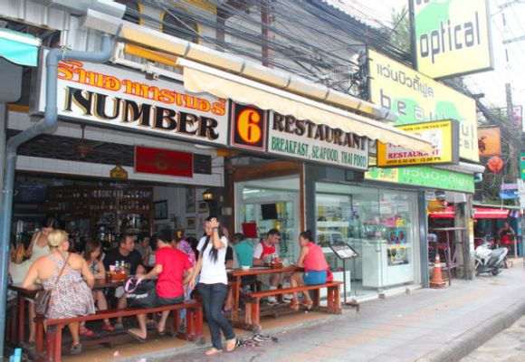
2 好先生的海鲜（Mr Good's Seafood）
既然提到了好先生就顺便说一下吧。好先生就在6号餐厅的对面。算是比较高档的餐厅了，有伙伴还笑谈说“这是普吉少有的能边吹空调边吃海鲜的餐厅”
那天本来是要去NO.6吃的，后来到那边的时候太晚，NO.6人已经在排队了，就转战好先生了。
怎么说呢，觉得他家东西味道一般，但是价格很不一般啊囧。随便点几个菜就上千泰铢了。
地址：就在江西冷冷后门斜对面。（不是前门哦）在NO.6饭店的对面
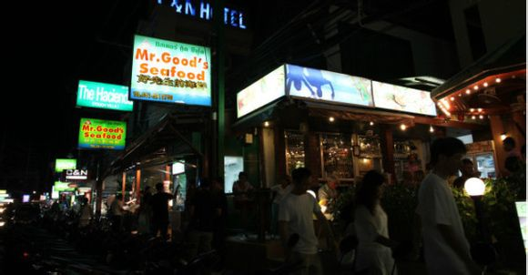

3 江西冷Shabushi日式自助火锅
火锅什么的最喜欢了好吗！！！自助式火锅更是不要太赞好吗！！！355泰铢/人的价格厚道到眼泪掉下来好吗！！！把虾子当饭吃好吗！！！虽然限制75分钟必须吃完出店否则就要加钱，但是75分钟纯用餐时间已经够我吃两顿了好吗！！！如果他家开在国内，我绝笔每周去吃一次！！！还是“扶墙进扶墙出”的自助餐吃法！！！
咳咳冷静一下.....这家的食材很新鲜，有寿司和火锅，火锅上菜时像回转寿司一样，挺有趣的！没有三文鱼刺身，但火锅里有可以烫的三文鱼！在国内吃不到这个价钱，而且都是真材实料，非常棒！从进场开始算起，可以吃75分钟，过了时间就要加钱的，怎么加我就不清楚了~所以提醒要去吃的同学，注意好时间哈。店里墙壁上挂了个很大的钟，没事儿抬头瞄一眼~
地址：在江西冷广场旁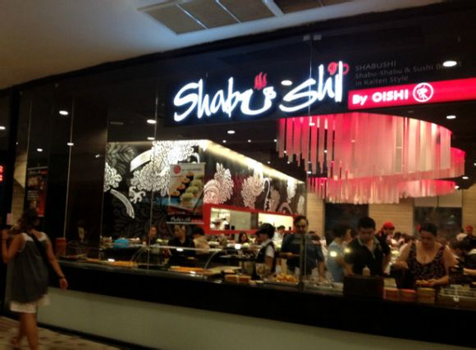
4 你的厨房YOUR KITCHEN海鲜加工店
到了海岛怎能不去吃一顿海鲜？懂得买海鲜的人很推荐这家店！传说中的YOUR KITCHEN，也是攻略的常客了，难得的是盛名之下确实名副其实。比很多大的店做的味道都好吃。如果来他家吃，一定要点菠萝饭，冬阴功汤和BBQ蒜蓉大虾，我居然吃出来了感动的味道....
价格十分厚道，四个人暴发户一样点了龙虾，大虾，鱿鱼，巨大两份菠萝饭，冬阴功汤和咖哩蟹，连买带加工还不到2000泰铢，平均下来每人才100RMB不到。（不知道现在涨价了没有）
地址：普吉岛芭东海滩的江西冷马路斜对面（Banzaan市场二楼）
PS:怕有的同学不清楚，B市场一楼是海鲜市场，二楼是加工的餐厅，各自分开的。
PPS:B市场下午7点钟左右（不精确）就木有海鲜卖了，所以要晚餐的童鞋尽量早些。
PPPS:Banzaan市场最近已经被我国人民占领了，故又称“天朝海鲜市场”。（开玩笑）

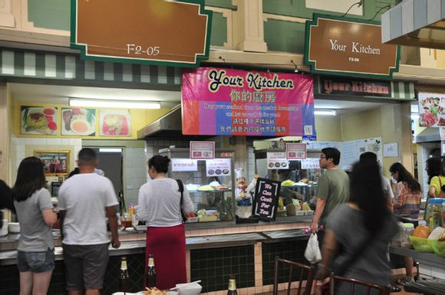
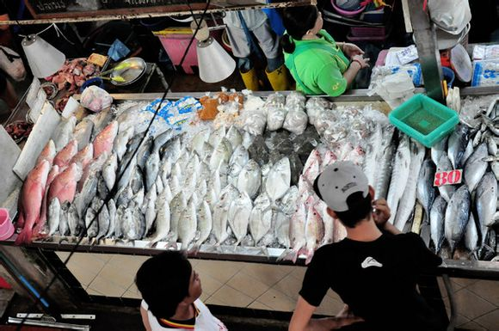
5 芭东Savoey餐厅
会来这边也是缘分吧。在芭东海滩逛着逛着肚子就饿了，想说随便在路边找点吃的算了，没想到就擦出火花来了...想象一下，海景、日落、咖喱肉蟹、芒果糯米饭，拿椰汁这么一淋，香气弥漫.....妈蛋口水下来了....
正经一点....Savoey餐厅是芭东海滩上一家有名的海鲜餐厅，这里有三个厅可供选择，一个室内空调厅、一个靠海滩的海景厅、另外一个是类似大排档的那种。不得不承认普吉的海鲜的确新鲜，都还活蹦乱跳的让你选好。消费水平看点的什么，100RMB/人-200RMB/人吧。
地址：136 Taweewong Road | Patong Beach, Kathu, Phuket 83150, Thailand
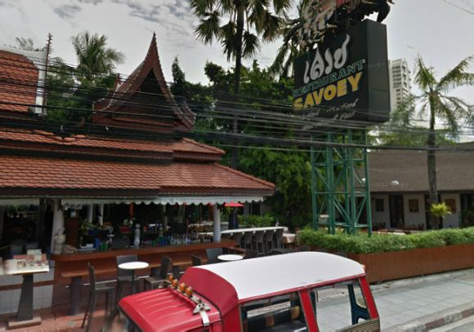
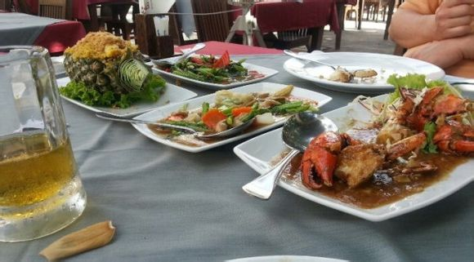
6 MK金泰式火锅
MK火锅是泰国非常出名的连锁火锅店，人气很旺。分为三档。最贵的是MK金，然后是传统的MK（人均RMB50），还有种是只卖外卖饭的MK，东西最少最便宜。江西冷这家是MK金。
MK的底汤有点特别，像是清水加了点奇怪味道的草药。所以锅底绝对清淡，我们常吃的火锅锅底中该有的它都没有，可没想到最后的汤头却十分鲜美，什么调料都没有加的哦，可能是因为食材足够新鲜吧。我们两个人，点了蘑菇套餐和海鲜套餐。一共花了好像750铢。
地址：普吉江西冷商场里面

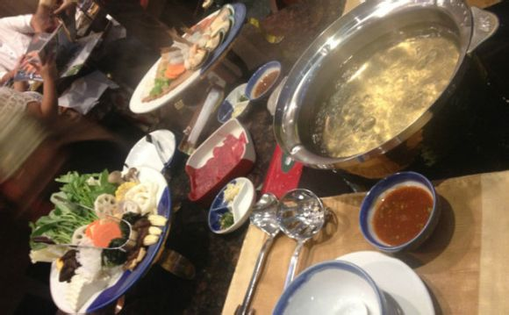
7 No.99餐厅
不知道NO系列餐厅相互间是什么关系......名字都取得差不多....
99号也是人比较多的大排档啦。可能因为老板是华裔吧，所以口味有点中国化，吃着吃着感觉好像就回到国内了的说...
两个人随便点了一些东西，用了500泰铢多一点，还是蛮实惠的。
地址：就在江西冷出去的那条海鲜街上，很好找的。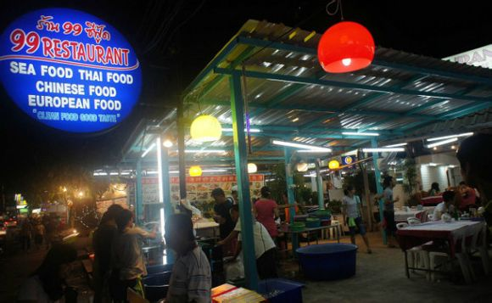

8 Swensen's冰淇淋
超级便宜的冰淇淋店！关键是装修档次等等一点都不比哈根达斯低，价格却是不到一半，均价大约200泰铢/份，而且还炒鸡大份的，两个人吃一个都够吃了。
去的时候刚好是盛产芒果的季节，就点了芒果味的，不会很甜，一点都不腻，芒果味超浓超好吃！！
地址：江西冷一楼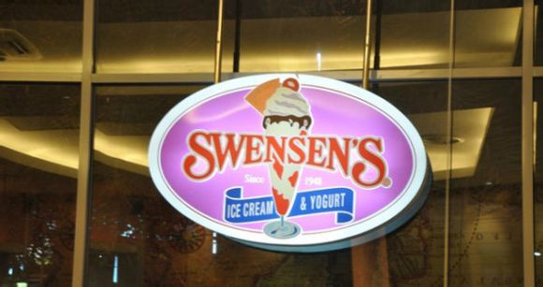
当初第一次去卡塔吃的第一家店MaMa Seafood，位置就在Clubmed酒店背后的那条街，靠近卡塔海滩酒店，环境不错，人气很旺。这是一家很地道并且温馨、物美价廉的餐厅。从名字就可以看出来吧。每天都有特价鸡尾酒，还有免费的例汤和沙拉。
推荐海鲜炒米粉，海鲜比米粉多，花生碎很浓。还有蒜香蟹，味道一级棒！！坐在这里吃晚餐，看着卡塔海滩的日落，不能再惬意了吧！
卡塔的Th Thai Na 路上 ，还有一家店也很不错的，叫 Kwong Shop Seafood。
老板是广东人，下边的服务员也会说简单的汉语。有些不好找，我们当时骑着摩托车饶了几条街。但真是没有辜负我们的寻找，这家餐厅，味道真的太棒了，食物新鲜，价钱公道，我们要了4个菜，才800泰铢。吃到肚歪。
另外，普吉看日落有两个绝佳的地方， 一个是神仙半岛。另一个就是卡伦卡塔交界处的观景台了，每天的日落时分，4233公路侧停满车辆在此观赏日落。
而距离观景台最近的酒店，就是After Sunset Kitchen 日落厨房了。说要推荐其实也没在那边吃过啦。只是经过那边而已。不过视野确实很好，日落时候风景无敌，平时人不多，日落的时候人很多，可以早点去占位休息喝东西。

